개발환경 설치 및 사용법

1. 개발환경 설치

① WinAVR-20100110-install.exe 설치 (기본 설정 유지해도 됨)
② avr-toolchain-installer-3.3.0.710-win32.win32.x86.exe 설치 (기본 설정 유지해도 됨)
③ avrstudio4setup.exe 설치 (기본 설정 유지해도 됨)

2. AVR Studio 사용법

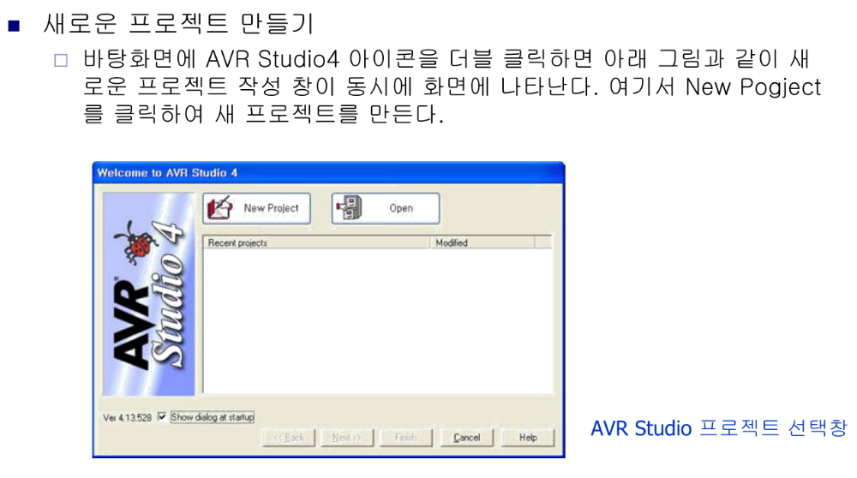

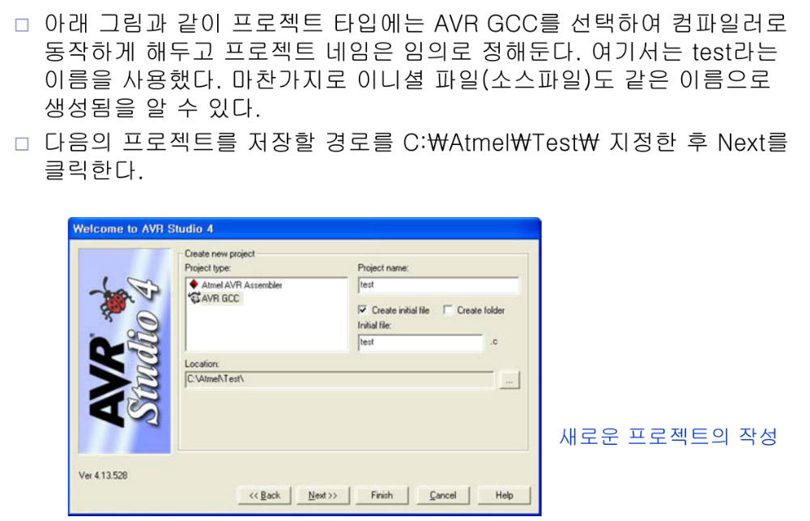
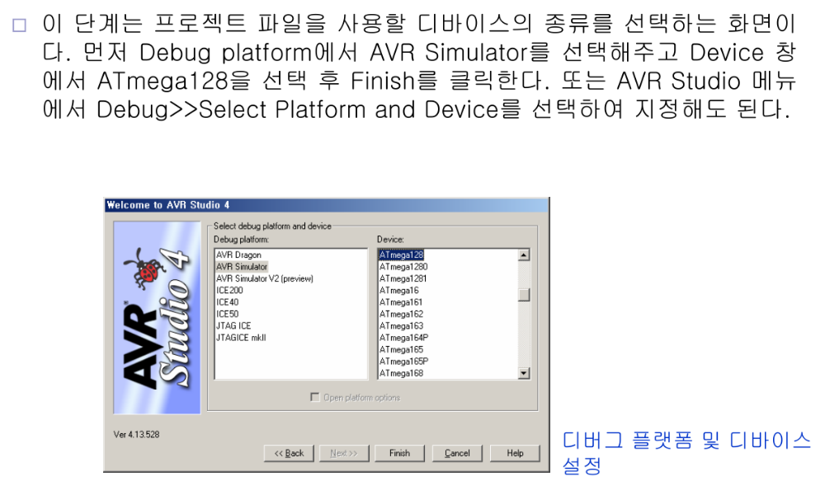

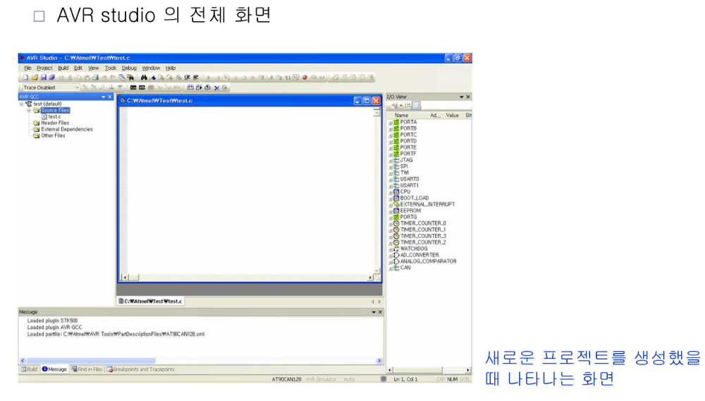

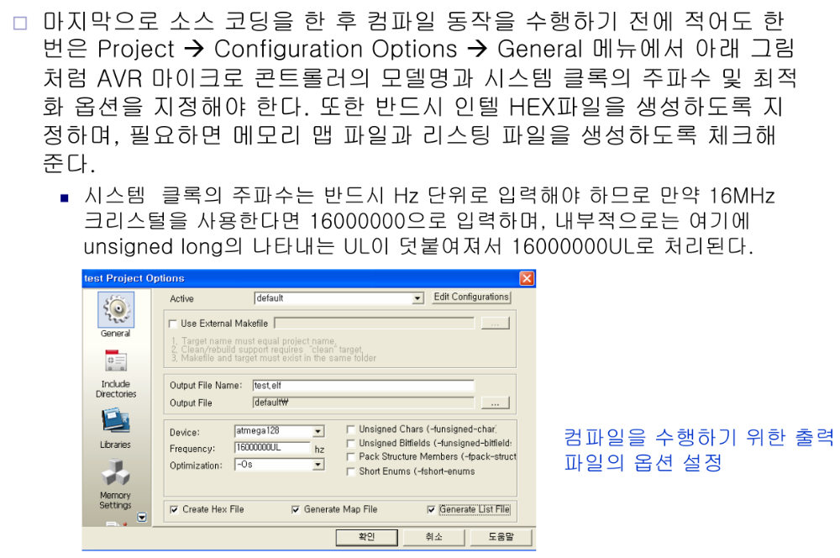

3. PonyProg2000 사용법

